Utiliser Prezi

Introduction:
Prezi est un logiciel de présentation gratuit (alternative à PowerPoint).
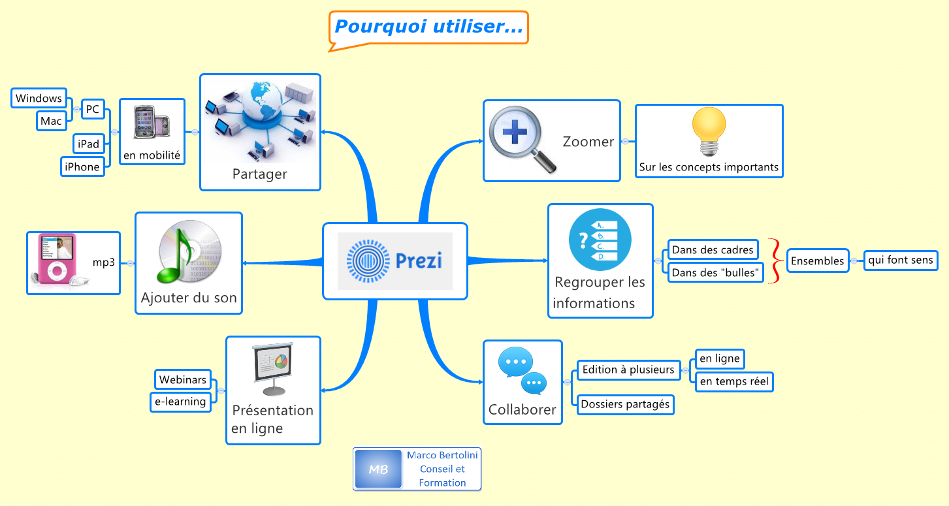

SOMMAIRE

Première étape: l’inscription !
Troisième étape : Créer une nouvelle présentation !
Cadre
Il permet de déterminer les zones à zoomer. Le cadre peut être visible dans le but de montrer un regroupement d’idées ou d’arguments sur une thématique par exemple mais il peut aussi être invisible pour zoomer sur une vidéo.
Texte
Image
Vidéo Youtube
Graphiques
Structures
Flèche et Ligne
Surligneur
Musique de fond
Voix-off
Fichier
Cinquième étape: créer/modifier un chemin !
Sixième étape: Personnaliser le Prezi !
Ajouter un fond d’écran
Ajouter un thème
Rythmer votre présentation
Septième étape: Diffuser votre présentation !

Première étape: l’inscription !

Se rendre sur Prezi via ce lien ou en recherchant le mot “Prezi” sur un moteur de recherche (Google, Ecosia, …).
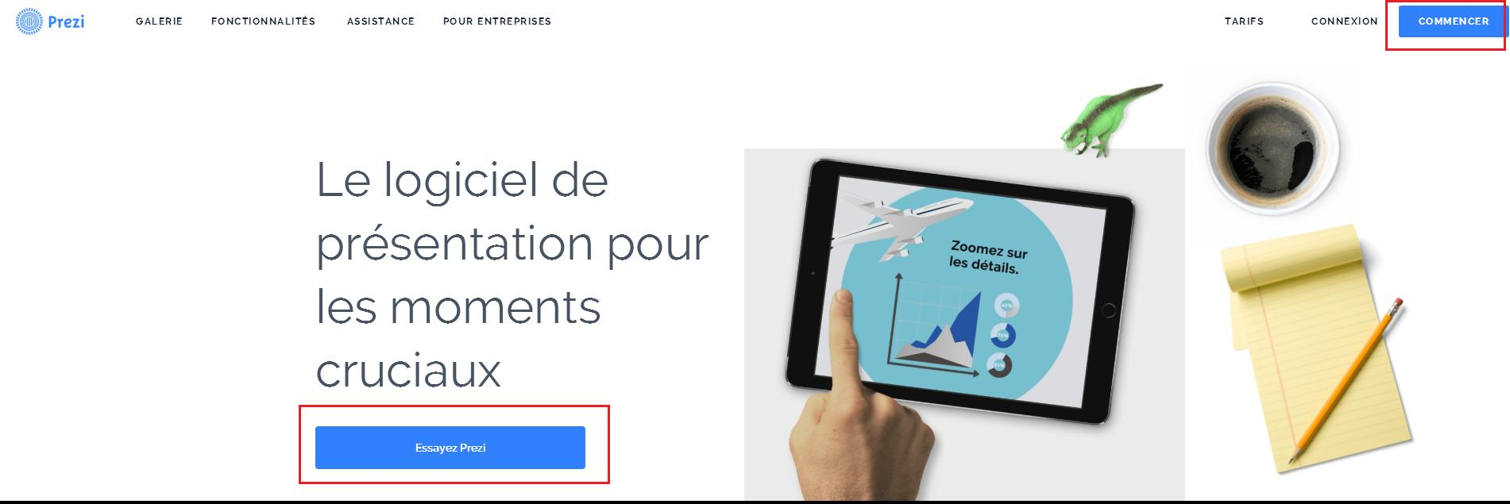
En cliquant sur l’un des deux boutons encadrés en rouge, vous êtes directement dirigés vers une page présentant les tarifs Premium. Pour s’inscrire gratuitement il faut cliquer sur le bouton “continuer gratuitement” (encadré en vert ci-dessous).

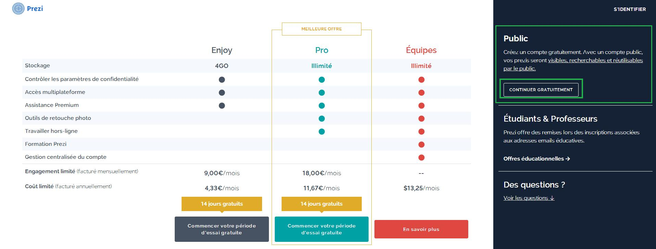
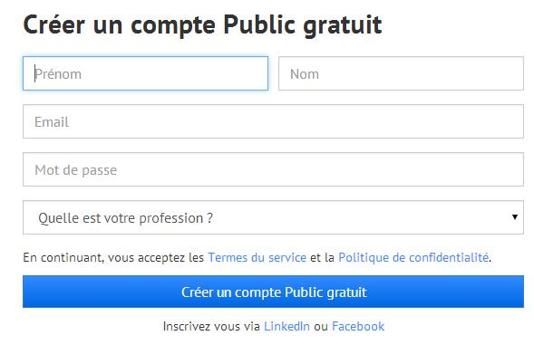
Vous pouvez alors remplir le formulaire et valider.

(Vos présentations seront par défaut visibles par les autres internautes. Pour pouvoir conserver des informations privées ou pour bénéficier d’un autre service particulier -comme travailler hors ligne par exemple- il faut posséder un compte payant.)
Deuxième étape: découvrir votre compte !

Lorsque vous vous connecter vous avez accès à la page d’accueil de votre compte.
Voici un exemple:
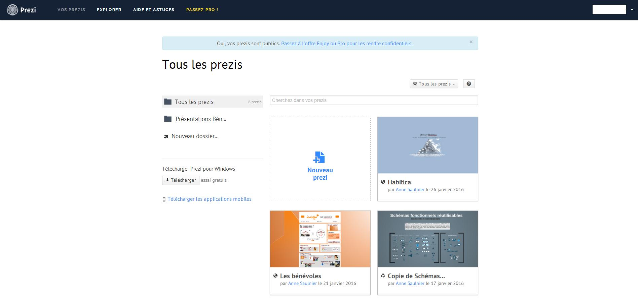
Zoom 1:
Vos Prezis: Ce bouton regroupe l’ensemble des présentations que vous avez vous même créé ainsi que celles que vous avez copié (certains internautes permettent à des utilisateurs de Prezi d’utiliser leurs présentations en laissant coché le terme “Public et réutilisable”).

Explorer: vous pouvez vous inspirez des présentations d’autres utilisateurs en inscrivant un thème dans la barre de recherche par exemple ou en cliquant sur les onglets “recommandés” ou “populaire” pour voir la sélection des administrateurs de Prezi.
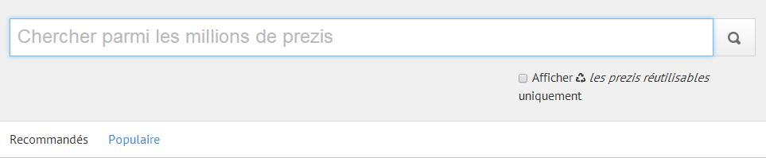

Aide et astuces: lorsque vous recherchez une information générale ou spécifique sur l’utilisation de Prezi, vous pouvez cliquer sur ce bouton pour avoir accès à une barre de recherche d’aide, découvrir des tutoriels, communiquer avec des utilisateurs du logiciel et lire des articles. Pour celles et ceux qui possèdent un compte payant, ils peuvent aussi contacter l’assistance.
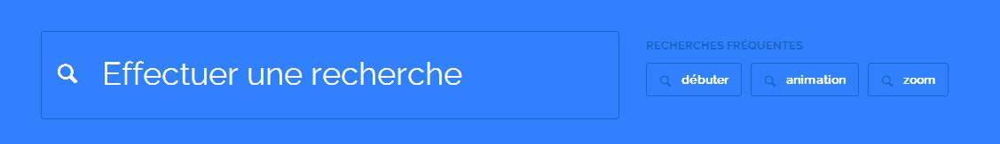
Passez Pro ! : ce bouton vous redirige vers les abonnements payants pour bénéficier de services complémentaires.
Zoom 2:
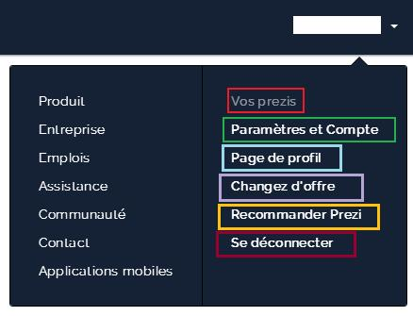
Vos Prezis: ce bouton vous permet d’accéder à la page d’accueil de votre compte qui regroupe l’ensemble de vos présentations.

Paramètres et Compte: vous pouvez voir et modifier votre compte (mail, mot de passe), votre profil et votre abonnement.
Page de profil: la page de profil regroupe votre éventuelle description, vos présentations et vous donne un aperçu des présentations que vous avez “aimé”.
[Pour “aimer”, il faut cliquer sur le bouton “J’aime” situé sous la présentation concernée:]
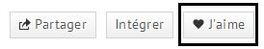
Changez d’offre: ce bouton vous redirige vers les abonnements payants pour bénéficier de services complémentaires.

Recommander Prezi: Il est possible d’inviter trois amis à s’inscrire sur Prezi pour obtenir trois mois de licence “Enjoy” gratuite.

Se déconnecter: vous pouvez quitter votre session pour protéger vos informations et/ou pour laisser un autre utilisateur se connecter.

Troisième étape : Créer une nouvelle présentation !

Pour créer une présentation, il faut cliquer sur le bouton ci-dessous (visible sur la page d’accueil de votre compte):
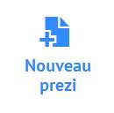
Après avoir cliqué sur le bouton, le logiciel va directement vous demander de faire un choix entre l’utilisation d’un modèle ou de commencer par un Prezi vierge:
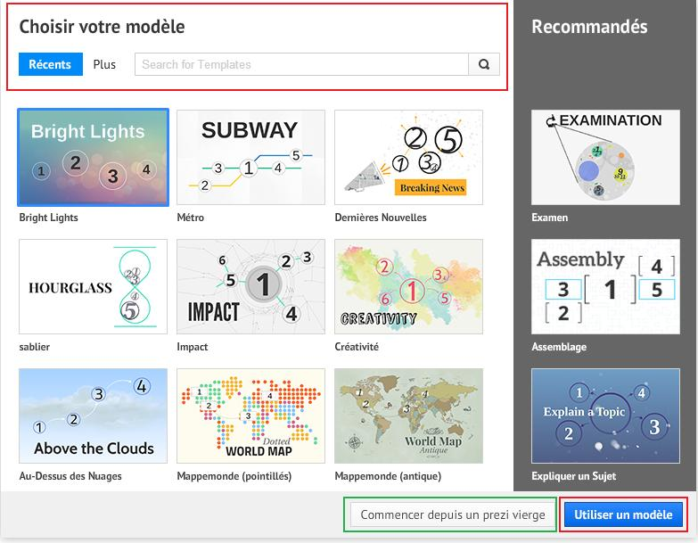
Utiliser un modèle: vous pouvez sélectionner un modèle pour inscrire votre contenu dans un Prezi déjà structuré.
Exemple:
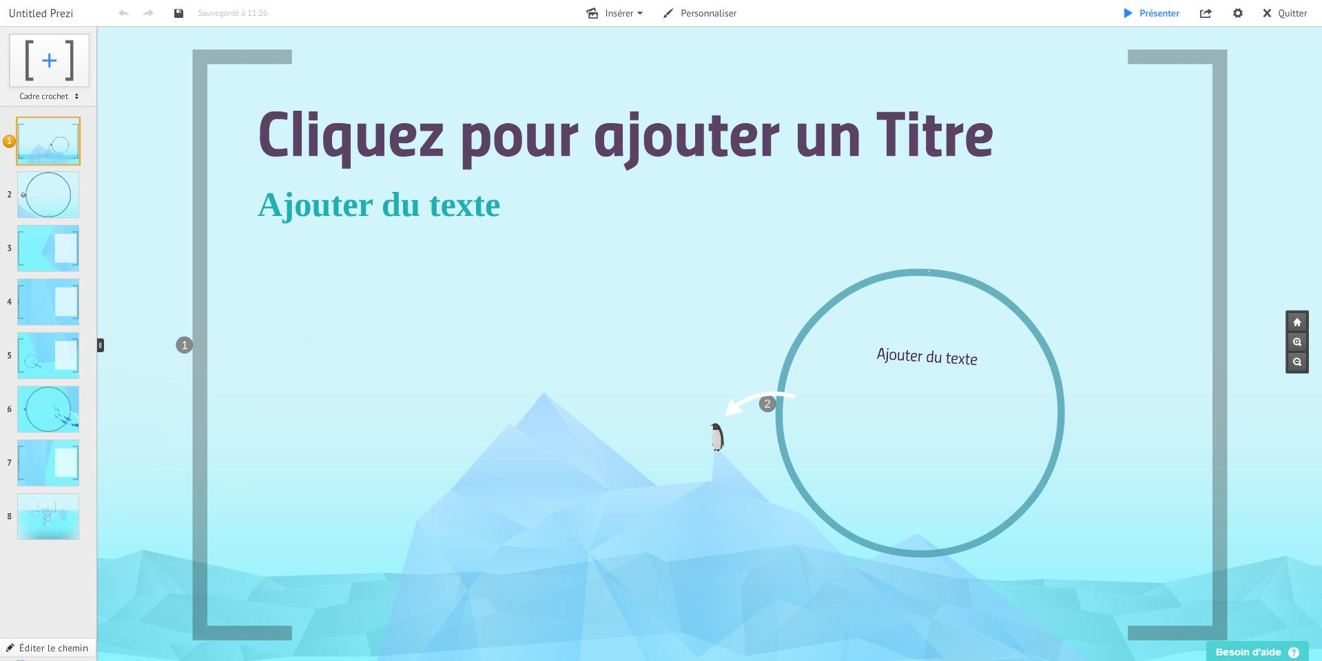

Commencer par un Prezi vierge: vous pouvez créer vous même la structure du Prezi.
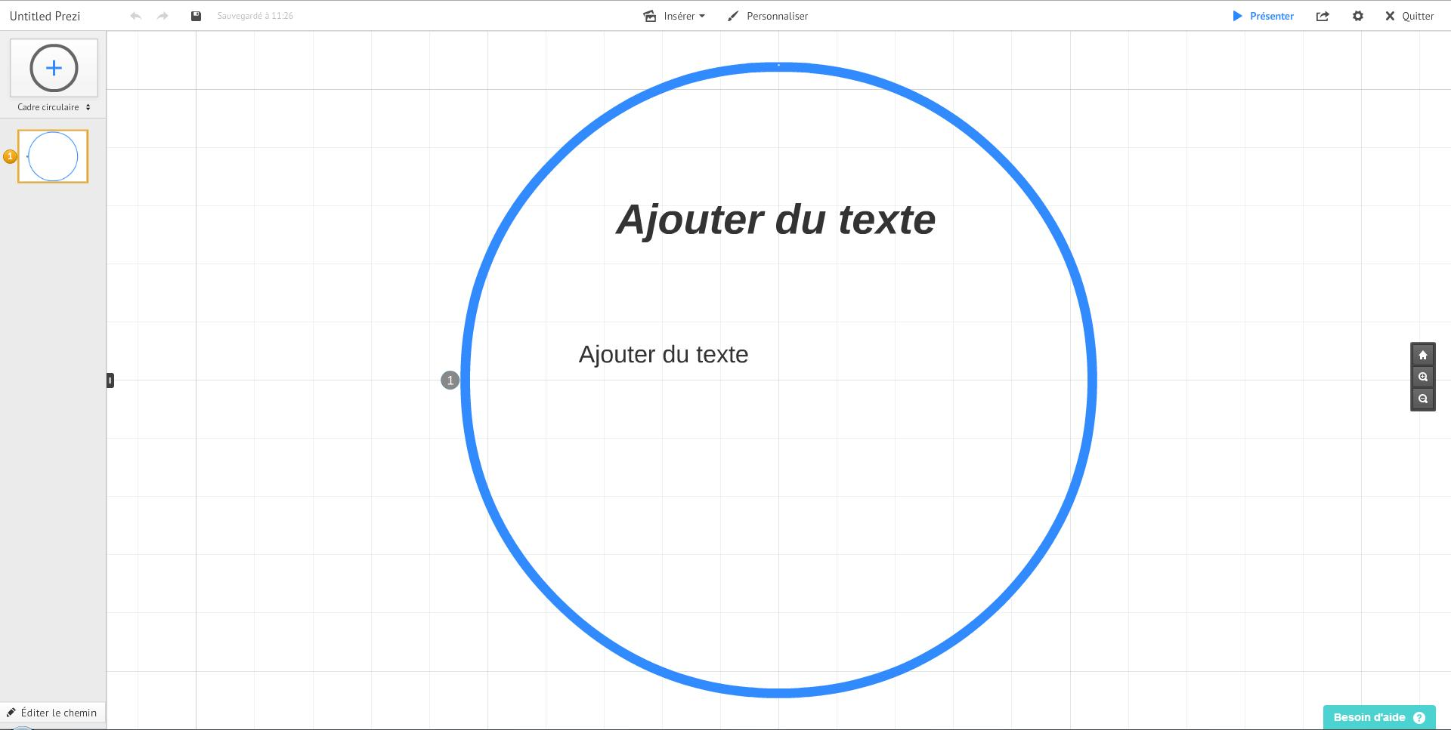

Zoom 1:
Insérer: cet onglet vous permet d’ajouter du contenu à votre Prezi (des images, du texte, des formes, des vidéos, …)

Personnaliser: ce bouton vous propose de modifier l’image de fond, sélectionner un thème existant ou en créer un nouveau

Présenter : ce bouton vous donne un aperçu de votre présentation, vous pouvez ainsi voir plus facilement les éventuelles modifications à apporter. Ce bouton vous permet aussi de présenter directement votre présentation au public sans avoir besoin de sortir de votre compte.

Partager: vous pouvez partager votre présentation avec vos connaissances via mail ou Facebook, présenter votre Prezi à distance ou le télécharger. L’envoi du lien par mail vous donne la possibilité de collaborer avec vos collègues ou vos proches pour créer la présentation ensemble.

Paramètres: les paramètres permettent de définir le format de votre écran et activer/désactiver les raccourcis clavier dont voici la liste (en anglais).

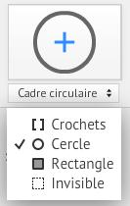
Quitter: lorsque vous cliquez sur ce bouton votre présentation est sauvegardée, vous pouvez voir le rendu de votre Prezi et le partager.

Quatrième étape: ajouter du contenu !

Cadre

Il permet de déterminer les zones à zoomer. Le cadre peut être visible dans le but de montrer un regroupement d’idées ou d’arguments sur une thématique par exemple mais il peut aussi être invisible pour zoomer sur une vidéo.

Texte
Vous pouvez ajouter des zones de texte en cliquant (clic gauche) directement sur le Prezi, à l’endroit où vous souhaitez ajouter du texte.
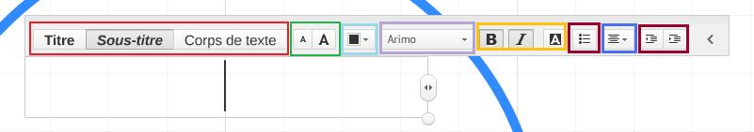
Le format du texte: il vous propose une présentation par défaut pour différencier vos titres de vos sous-titres de vos textes. Si vous manquez de temps ou ne comptez pas personnaliser vos textes, cette fonction est faite pour vous.
La taille: vous pouvez modifier la taille du texte
La couleur: vous pouvez modifier la couleur du texte
La police: vous pouvez sélectionner une police pour mettre en valeur un titre par exemple ou pour différencier un texte d’un autre.
Gras/Italique/Surligner: vous pouvez mettre votre texte en gras, en italique ou le surligner (pour cette dernière fonction, la couleur prédéfinie est gris clair. Vous ne pouvez pas modifier la couleur)
Puce et retraits: la puce vous permet de présenter une liste et les retraits vous permettent de décaler un à plusieurs mots (ou phrases) de la liste.
Alignement: cette fonction vous donne la possibilité d’inscrire votre texte à droite, au milieu, à gauche ou de le justifier.

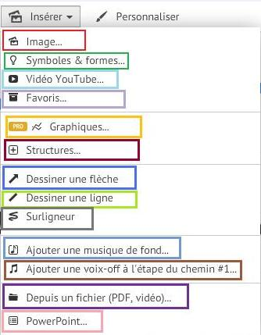

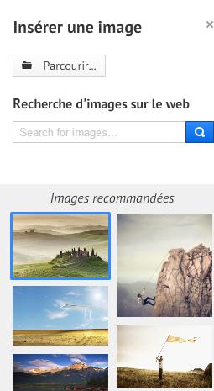

Image

Cette option vous donne la possibilité de rechercher une image dans vos fichier, sur internet ou d’utiliser une image proposée par le logiciel.

Les fichiers images acceptés sont:
- JPEG
- PNG
- GIF

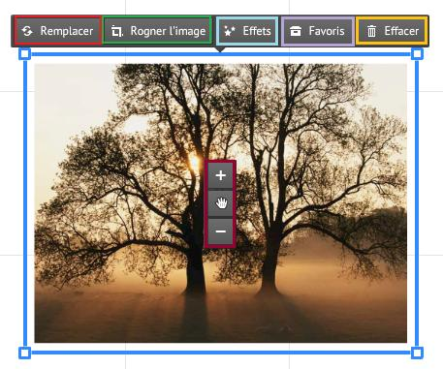
Remplacer: vous pouvez sélectionner une autre image
Rogner l’image: vous pouvez recadrer l’image
Effets: vous pouvez modifier la répartition des couleurs et les effets de lumière. Vous pouvez ajouter un cadre.
Favoris: cette option vous permet de retrouver votre image dans l’onglet “Favoris”, c’est utile si vous utilisez une image régulièrement dans vos présentations.
Effacer: vous pouvez supprimer l’image.
Modifier: les boutons situés au centre de l’image permettent de déplacer celle-ci, de l’agrandir et de la rétrécir.
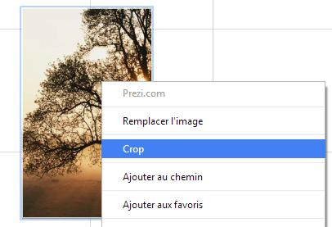

En utilisant le clic droit sur l’image sélectionnée, vous avez accès à des raccourcis. La fonction “Crop” désigne le fait de rogner l’image (recadrer l’image pour sélectionner uniquement ce qui vous intéresse.)

Forme
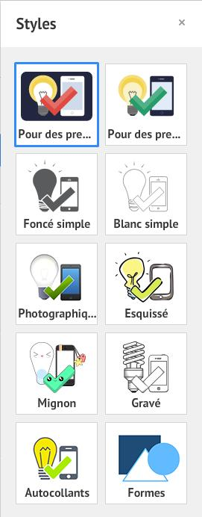

Le logiciel propose diverses formes pour permettre à l’utilisateur de rendre ses présentations plus lisibles voir plus ludiques.

Vous pouvez sélectionner un seul style pour toute votre présentation pour rendre celle-ci homogène ou au contraire utiliser plusieurs styles pour mettre en avant des arguments différents.

Vidéo Youtube
Vous pouvez ajouter une vidéo Youtube en inscrivant l’adresse URL de la vidéo sélectionnée.
Cette option nécessite d’avoir une connexion internet lors de votre présentation.
Favoris
Ce bouton vous permet de retrouver les images que vous avez déjà enregistré dans “favoris” afin de pouvoir les réutiliser plus facilement.
(cf. Quatrième étape: ajouter du contenu ! > image)

Graphiques
Pour pouvoir utiliser cette fonction, il faut avoir un compte pro payant.

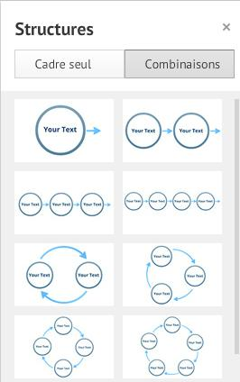
Structures
Ce bouton est un raccourci qui vous permet de:

- modifier la structure du cadre (la place du texte, de l’image, …)

- modifier les combinaisons entre les cadres
Cette dernière fonction permet de déterminer l’emplacement des cadres (les uns par rapport aux autres) dans la présentation et la place de chacun dans le chemin (quel cadre sera lu avant l’autre).

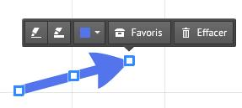
Flèche et Ligne
Vous pouvez modifier la taille, la couleur et inscrire la flèche ou la ligne dans vos favoris.

Surligneur
Vous pouvez tracer une ligne sur votre texte pour surligner celui-ci. Il est possible de modifier la couleur et enregistrer votre tracé dans vos favoris.

Musique de fond
Vous pouvez ajouter une musique de fond en sélectionnant un fichier sonore dans vos documents

Voix-off
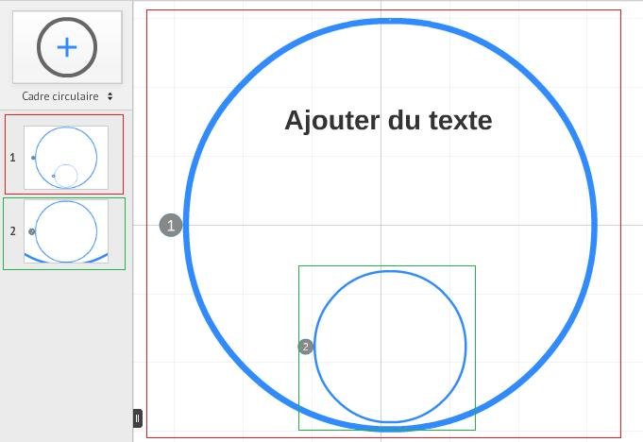
Pour pouvoir ajouter une voix off, il faut sélectionner une étape du chemin.

Pour choisir une étape, il faut cliquer sur l’une des miniatures situées à gauche de votre Prezi.

La voix off pourra alors être écoutée au moment où l’élément concerné apparaîtra dans votre présentation.

Fichier
Vous pouvez importer plusieurs fichiers dans votre présentation. Voici une liste non exhaustive des types de fichiers que vous pouvez insérer:

- Documents (Pdf, Powerpoint)
- Vidéos (FLV, AVI, MOV, WMV, MPG, MPEG, MP4, M4V, 3GP, …)
- Sons (SWF)

Cinquième étape: créer/modifier un chemin !
Lorsque vous ajoutez un cadre sur votre prezi, la capture d’écran de ce dernier apparaît dans le chemin de votre présentation (situé à gauche):
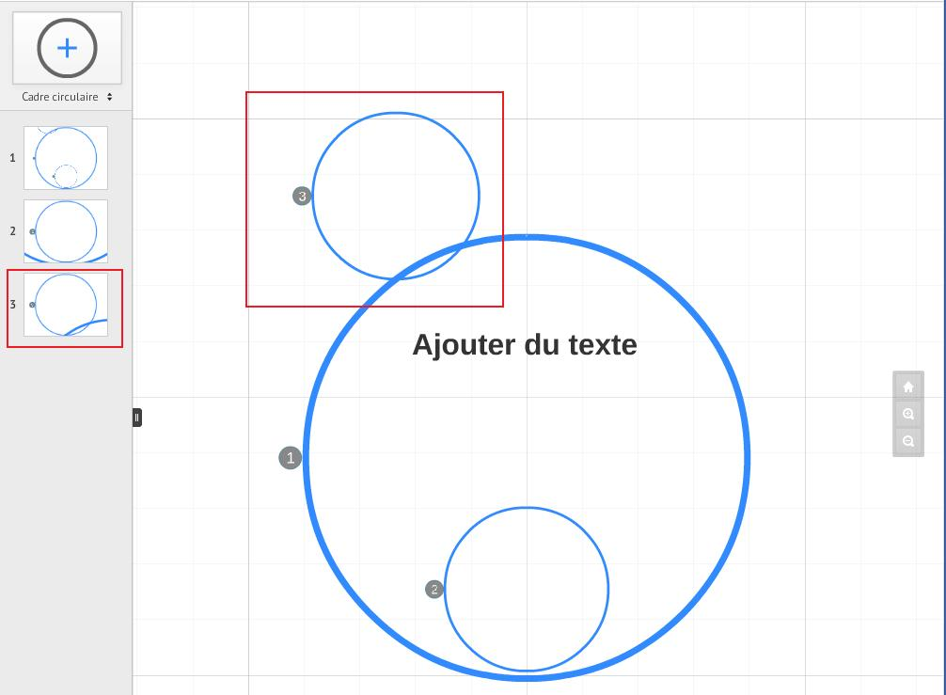
Après avoir ajouté plusieurs cadres, vous pouvez cliquer sur le bouton “éditer” pour modifier l’ordre d’apparition de ceux-ci.
Par exemple, si je souhaite que le cadre situé en deuxième position apparaisse avant le cadre situé en première position, il me suffit de déplacer l’ordre d’apparition des cadres de manière à obtenir ceci:
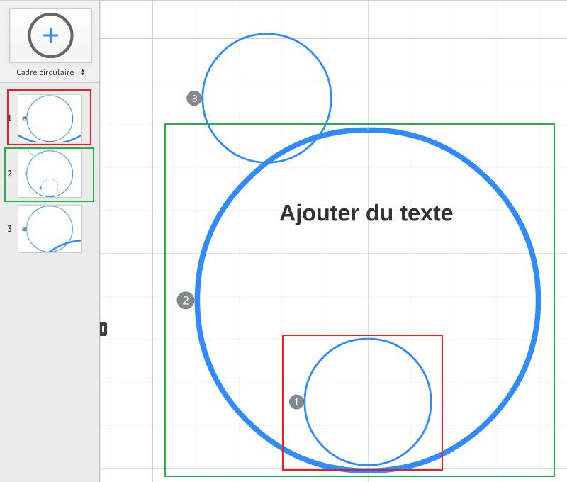

Je peux à tout moment ajouter une nouvelle étape dans le chemin en cliquant sur le bouton “ajouter cette vue” après avoir sélectionné un élément (comme une flèche/une image) ou après avoir avoir sélectionné une vue de la présentation (zoom avant ou zoom arrière de celle-ci).

Par exemple, pour ajouter une vue d’ensemble de la présentation, il faut que je sélectionne la vue correspondante en effectuant un zoom arrière d’une étape du chemin (via molette):
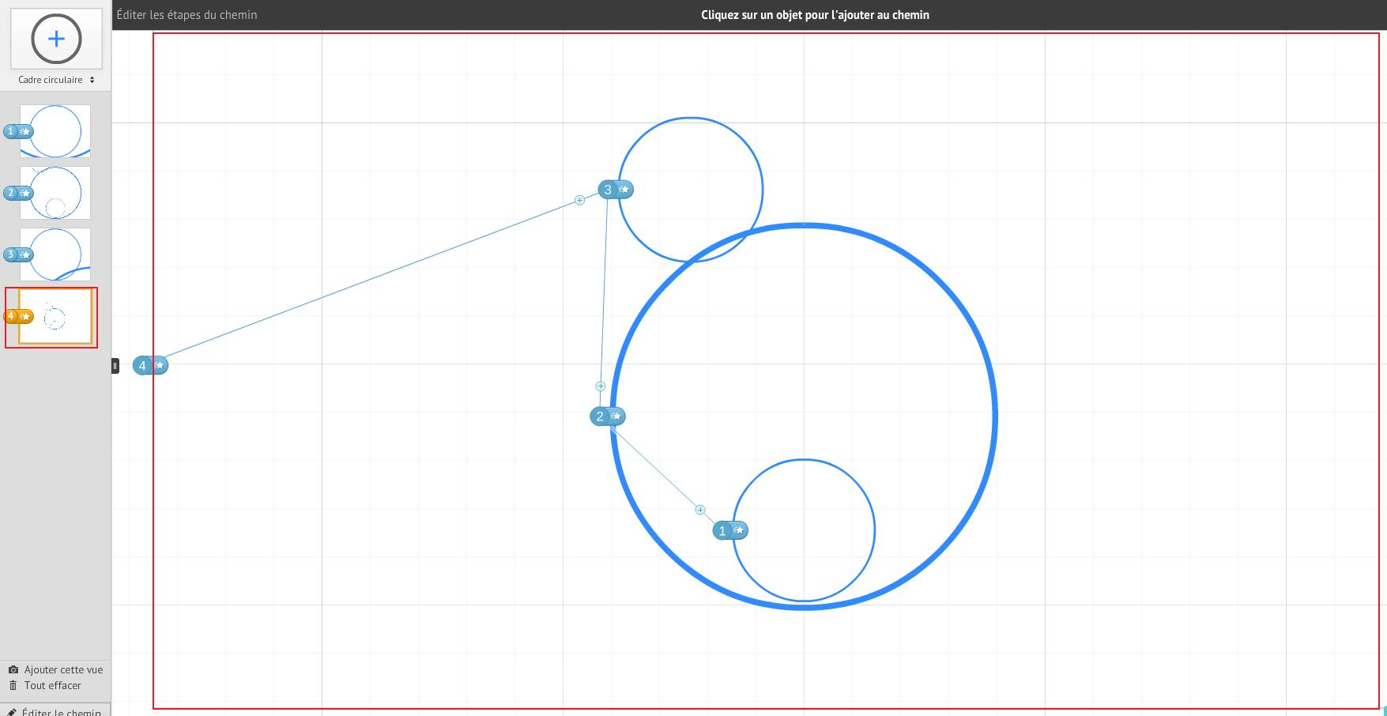

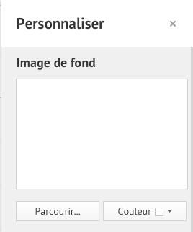
Sixième étape: Personnaliser le Prezi !

Ajouter un fond d’écran
Pour sélectionner un fond d’écran, il faut cliquer sur le bouton “Personnaliser” puis choisir une image dans ses propres dossiers et une couleur de fond.

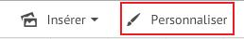

3D: Vous pouvez aussi ajouter plusieurs images en fonds d’écran pour donner l’impression aux spectateurs que votre présentation est en 3D.
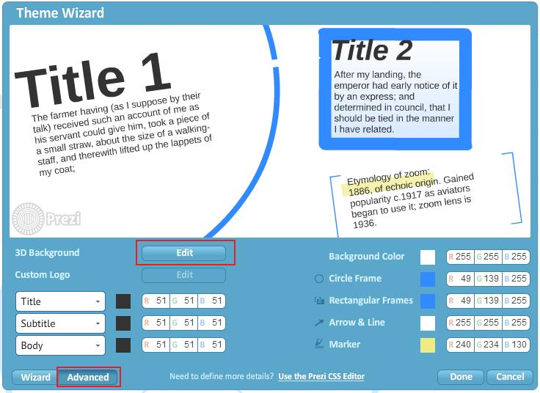
Après avoir cliqué sur le bouton “Personnaliser” puis le bouton “Avancé” (ce dernier est situé sous les propositions de thèmes), vous pouvez accéder aux boutons de personnalisation.

Vérifiez que le bouton “Advanced” est enfoncé pour pouvoir utiliser le bouton “Edit” situé à côté de l’intitulé “3D Background”
Vous pouvez ajouter une à trois images, en cliquant sur le bouton “Upload”:
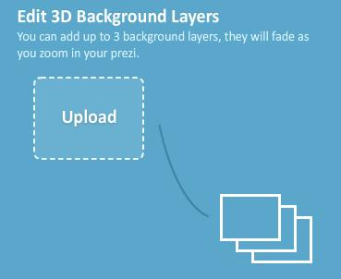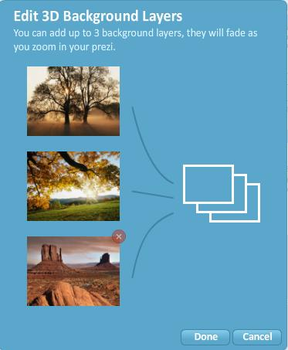
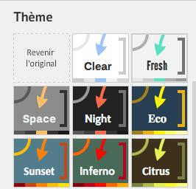
Les images seront placées les unes au dessus des autres. Vous pouvez jouer avec les zoom pour passer d’une image à l’autre.

Ajouter un thème

Prédéfini: Prezi vous propose plusieurs thèmes, si vous voulez sélectionner un thème vous pouvez cliquer dessus.

Entièrement personnalisé: Vous pouvez aussi créer votre propre thème en cliquant sur le bouton “Avancé”.
Vérifiez que le bouton “Wizard” est enfoncé et cliqué sur le bouton “Next” pour pouvoir modifier la couleur des textes, des cadres, ...
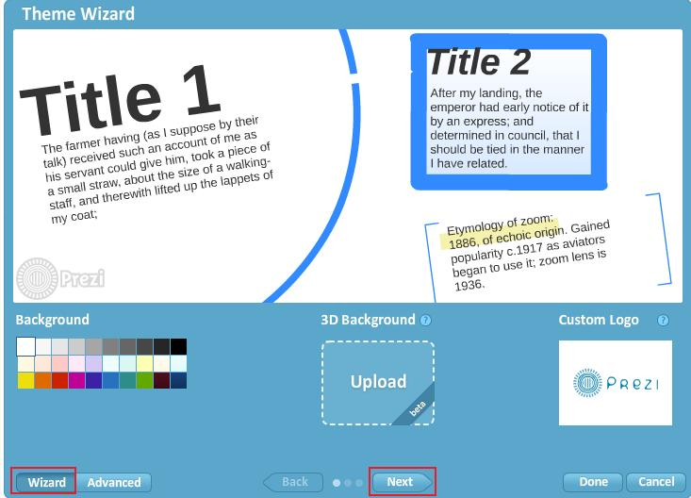

Rythmer votre présentation
Transitions rapides: pour provoquer des déplacements rapides entre vos contenus vous pouvez écarter vos cadres les uns des autres. Plus un cadre est éloigné de l’autre plus la transition entre les deux est rapide.

Transitions lentes: pour provoquer des déplacements lents entre vos contenus vous pouvez rapprochez vos cadres les uns des autres. Plus un cadre est près de l’autre plus la transition entre les deux est lente.

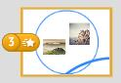
Effet fondu: cet effet permet de faire apparaître plusieurs éléments l’un après l’autre. Par exemple, si l’on veux montrer deux images l’une après l’autre, il faut cliquer sur “éditer le chemin” et sélectionner le cadre concerné dans le chemin =>
Vous pouvez ensuite ajouter l’effet fondu en appliquant l’ordre d’apparition que vous souhaitez pour les éléments en cliquant dessus.
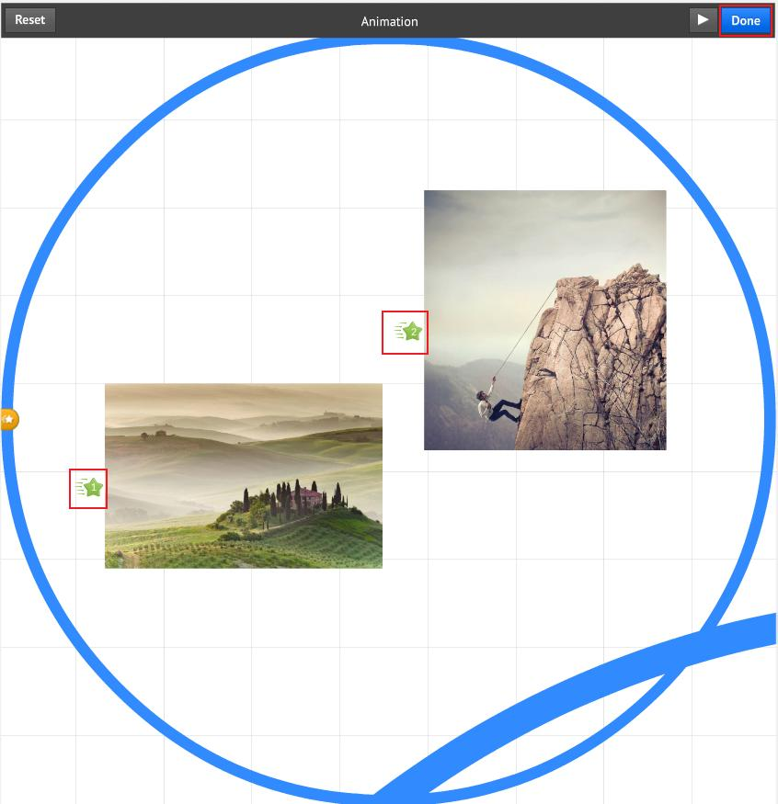

Vous pouvez ensuite voir l’effet produit en cliquant sur le bouton “Lecture” () et l’enregistrer via le bouton “Done”.

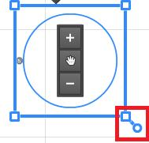
Rotation: vous pouvez ajouter un mouvement de caméra avec rotation pour (re)capter l’attention des spectateurs. Pour cela, il faut ajouter un cadre (visible ou non) et placer le curseur de la souris sur un coin du cadre [un petit cercle va apparaître et le curseur de la souris changera de forme (flèche arrondie)]. Maintenez le clic gauche enfoncé en déplaçant votre souris de manière à obtenir l’angle de rotation que vous souhaitez.
Il est important d’utiliser cet effet avec modération car l’abus provoque des maux de tête.

Septième étape: Diffuser votre présentation !
Lorsque vous avez terminé de créer votre présentation vous pouvez cliquer sur le bouton “Quitter” situé en haut à droite, vous serez alors redirigé vers la description du Prezi.

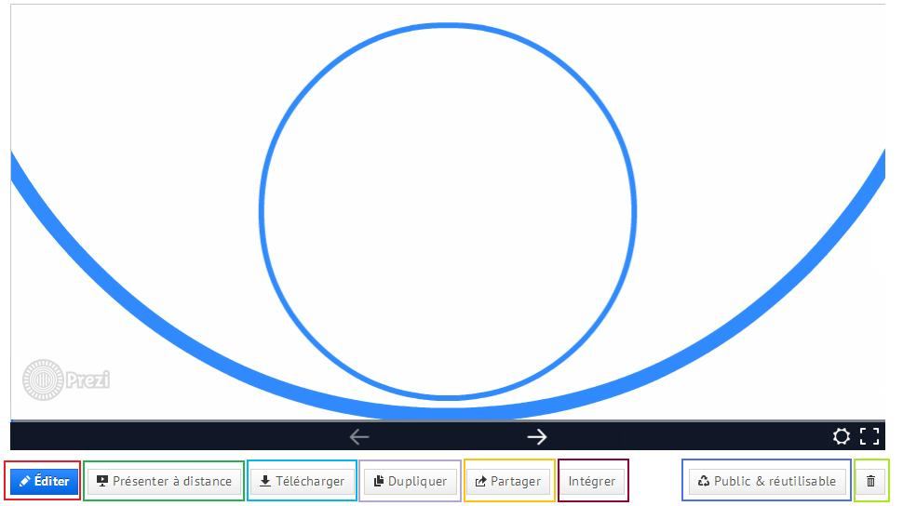
Éditer: ce bouton vous permet de modifier votre présentation.

Présenter à distance: vous pouvez diffuser votre présentation par mail via l’adresse URL du lien et ensuite commencer la présentation

Télécharger: le téléchargement vous permet de conserver votre présentation dans votre ordinateur de manière à toujours pouvoir y accéder même sans connexion internet.

Dupliquer: Vous pouvez copier votre présentation pour l’avoir en deux exemplaires dans “Vos Prezis”. Vous pouvez ainsi modifier une présentation tout en conservant l’original.

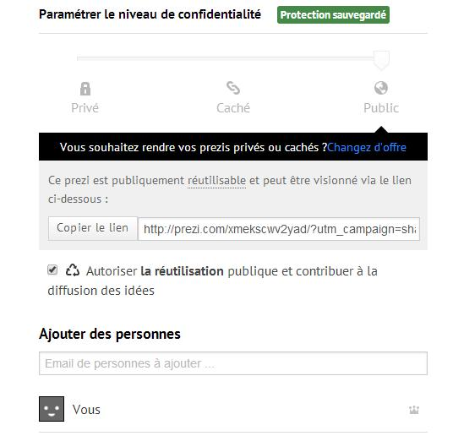
Partager: ce bouton vous permet de partager votre présentation en ajoutant l’adresse mail des personnes concernées et il permet aussi de modifier les paramètres de confidentialité.

Si vous possédez un compte payant vous pouvez rendre vos présentations privées ou cachées, dans le cas contraire votre Prezi peut être vu par des internautes.
Vous pouvez toutefois autoriser ou non la réutilisation de votre présentation par un utilisateur.

Intégrer: Par défaut, les internautes peuvent se déplacer et zoomer librement dans votre présentation mais vous pouvez restreindre votre Prezi au chemin que vous avez préalablement créé. Ce bouton vous donne aussi la possibilité de modifier le nombre de pixels de votre présentation.

Public & Réutilisable: ce bouton vous permet de modifier les paramètres de confidentialité et de partager votre présentation par mail, tout comme le bouton “Partager”.

Supprimer: en cliquant sur ce bouton, vous supprimer définitivement votre présentation.

Crédit

Auteur : Anne Saulnier
Licence : Creative Commons BY NC SA https://creativecommons.org/licenses/by-nc-sa/2.0/fr/

Pourquoi utiliser Prezi pour vos présentations ?

